威海市文登区水利局
2022年政府信息公开工作年度报告

根据《中华人民共和国政府信息公开条例》（以下简称《条例》的要求,现公布威海市文登区水利局2022年度政府信息公开工作年度报告。本报告由总体情况，主动公开政府信息情况，收到和处理政府信息公开申请情况，政府信息公开行政复议、行政诉讼情况，信息公开工作存在的主要问题及改进情况，其他需要报告的事项6部分组成。
本报告中所列数据的统计时限2022年1月1日起至2022年12月31日止。本报告的电子版可在威海市文登区人民政府门户网站（http://www.wendeng.gov.cn）政府信息公开专栏下载。如对本报告有疑问，请与威海市文登区水利局联系（地址：威海市文登区龙山路54号，邮箱：wdslj@wh.shandong.cn，电话：0631－8452958，传真：0631－8801958）。
一、总体情况
2022年，区水利局认真贯彻落实《中华人民共和国政府信息公开条例》，健全运行机制，确保了政府信息公开效果。全年通过文登区政府网站信息公开平台和微信公众号“文登水利”等形式，按照“公开为常态、不公开为例外”的原则，不断完善信息公开制度，加大信息公开力度，丰富信息公开形式，提升信息公开质量，政府信息公开工作扎实有效。

（一）主动公开情况
区水利局按照《条例》的规定，除法律、法规规定不予公开及涉密等不予公开的政府信息，均能及时主动向公众、企业及社会各界公开，确保机关行政公开、公正、透明。2022年，我单位通过文登区政府网站政府信息公开平台、微信以及新闻媒体等多种形式共主动公开政府信息340条。
1、按渠道和形式分类，文登政府信息公开平台97条，“文登水利”微信公众号224条，其他19条（广播电视、报纸等媒体）。
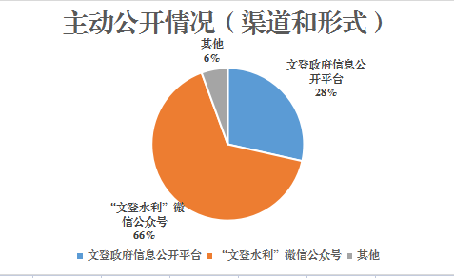
2、按政府网站内容分类，专题10条（财政数据9条、优化营商服务1条），政府信息公开87条（公告公示5条、机构职能3条、人事信息1条、工作动态23条、政策文件2条、政策解读4条、重点领域信息公开38条、政务公开组织推进3条、执行公开3条、管理公开4条、服务公开1条）。
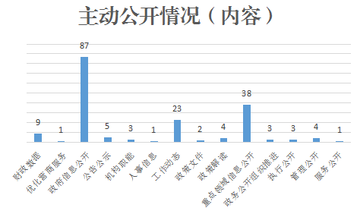
（二）依申请公开情况
2022年区水利局受理政府信息公开申请事项0件，与上年相比减少1件，政府信息公开收费共计0元，无行政复议、行政诉讼情况。区水利局高度重视依申请公开事项的答复，严格按照《条例》要求开展政府信息公开申请答复工作，由局分管领导牵头，办公室与有关业务科室认真研究分析，并按照规定程序、在规定时限内妥善答复申请人，确保申请人对答复意见满意。
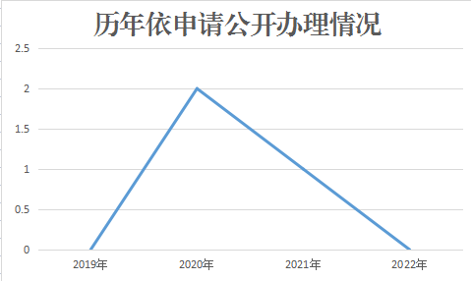
（三）政府信息管理情况
及时、准确、全面发布区水利局信息公开指南、工作动态、主动公开基本目录等相关信息，加强对信息的全生命周期管理，2022年，对区水利局起草和制发的规范性文件开展全面清理，拟保留政府规范性文件0件，部门规范性文件0件，并在政府网站及时公布。
区水利局抓好政府信息公开的管理工作，严格政府信息公开符合审批和发布流程，强化保密审查、法律审核机制，确保政府公开信息符合保密规定，避免出现法律纠纷。公开信息涉及业务工作的事项，均及时与业务科室做好对接沟通，充分征求意见，研究分析公开信息是否违背公众利益、是否对企业和个人信息造成影响，统筹考虑公开信息的社会效益，据此确定政府信息公开内容和范围。2022年，没有发生涉密信息被公开的情况。
（四）平台建设情况
2022年，区水利局采取文登区人民政府网站网上公开为主，“文登水利”微信公众号、广播电视、报纸等媒体报道为辅的公开方式，将网上信息公开作为信息公开工作重点，积极发挥文登区人民政府网站作为区水利局政府信息工作第一平台的作用，切实做好信息公开工作，围绕年度公开工作重点，合理优化网页布局和栏目设置。将所有可公开信息在规定的时限内予以公开，进一步巩固完善区水利局信息公开网上渠道，确保信息公开的时效性和有效性。在政府信息公开工作中，严格依照法律规定，坚持把人民群众普遍关心的民生信息作为政务公开的重要内容。
（五）监督保障情况
进一步加强区水利局信息公开制度化、规范化，配备分管领导1名，专职工作人员1名，严格按照区政府办政务公开科发布的工作要点进行工作，对相关业务工作内容进行责任分解，进一步健全了工作机制，提升政务公开工作标准化、规范化水平。围绕区委、区政府工作大局和重点，坚持以“公开为原则，不公开为例外”的原则，加大政务信息公开工作力度。并对公开目录和公开指南及时更新，做到公布信息及时准确。
- 主动公开政府信息情况
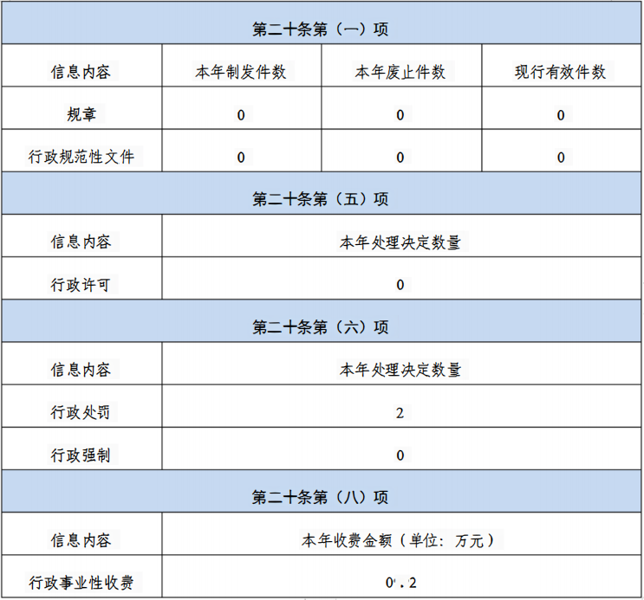
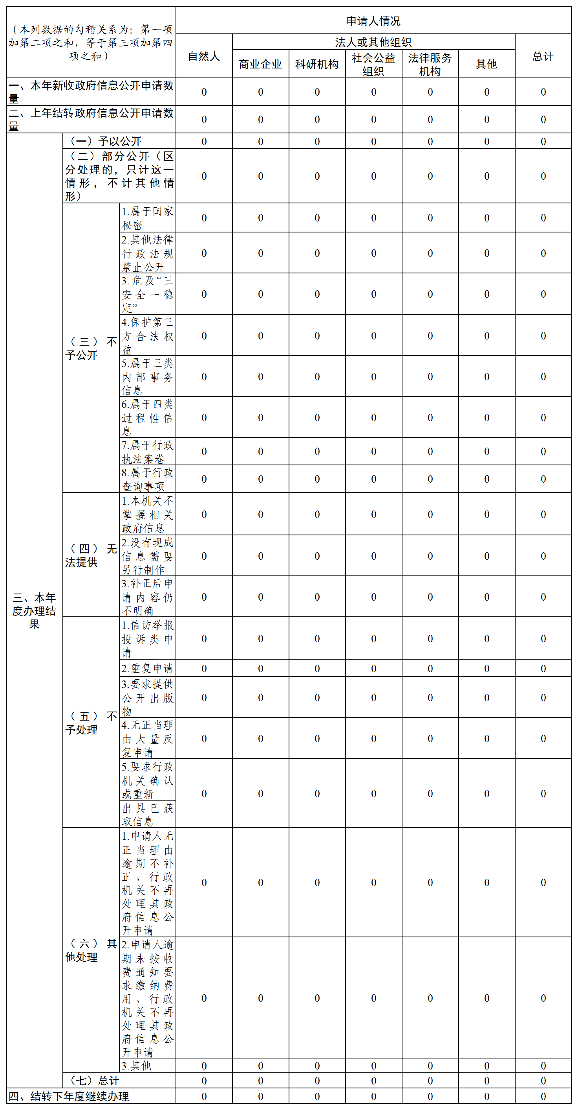
- 收到和处理政府信息公开申请情况

- 政府信息公开行政复议、行政诉讼情况
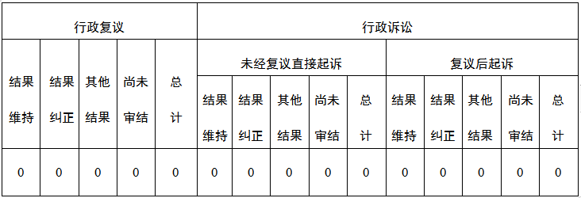
五、存在的主要问题及改进情况
（一）主要问题和困难。2022年，区水利局政府信息公开工作取得了一些进步，但对比上级要求，仍存在较大差距，主要表现为：一是业务骨干素质不强。人员流动性较大，队伍建设整体不够稳定，工作精力不够集中，难以保证公开质量；二是政策解读方式不够灵活、易懂。发布政府信息以文字内容为主，群众喜闻乐见的短视频、动漫、漫画等方式方法运用较少。
（二）具体改进措施。一是对各科室公开人员实行规范化管理，提升公开队伍稳定性。建立公开人员台账，更换公开人员督促其及时进行交接与培训，提高各科室抓好政府信息公开工作的意识和能力。二是丰富信息公开形式，提升服务水平。推动传统公开与新媒体公开相结合，强化解读多样化，进一步加大短视频等新形式政策解读，加大“文登水利”微信公众号的推广力度，提升政策解读的大众化、通俗化，更好地保障广大人民群众的知情权、参与权、表达权和监督权。
- 其他需要报告的事项
（一）政府信息公开收费情况
2022年，区水利局未发生政府信息公开收费情况。
（二）落实上级年度政务公开工作要点情况
2022年，区水利局全面落实《2022年威海市文登区政务公开重点工作及责任分工》和区级相关政务公开文件要求，持续深化水利建设、防洪排涝、行政执法等重点工作信息公开，开展政务公开学习培训，着力推进政务公开规范化、标准化。
（三）人大代表建议、政协委员提案办理结果公开情况
今年区水利局共办理建议提案4条，其中区政协十一届一次会议政协委员提案1条。对提案中涉及到的意见建议，均进行了回应答复，办结率为100%，并进行公示公开。
（四）政务公开工作创新情况
为响应政务公开工作创新要求，进一步加大了政务公开力度，提高了水利局工作的透明度、开放度，通过短视频形式，把政府想要宣传推介、群众想要了解掌握的水利政策进行通俗化解读，让群众一看就明白，印象深刻。
（五）政府信息公开工作年度报告数据统计需要说明的事项
无。
（六）本行政机关认为需要报告的其他事项
区水利局下属事业单位有水利事务服务中心、米山水库综合服务中心，2个单位均建立了政府信息公开组织机构，严格落实政府信息公开保密审查、依申请公开等各项制度，通过网络、微信公众号、公开栏、电子屏等形式及时、准确发布各类政府信息。
（七）其他有关文件专门要求通过政府信息公开工作年度报告予以报告的事项
无。

威海市文登区水利局
2023年1月16日

